СПИСОК ЛИТЕРАТУРЫ ДЛЯ ЛЕТНЕГО ЧТЕНИЯ (QR-коды)
2-4 классы | 5-10 классы
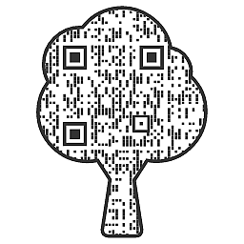 | 